Аннотация
к программе внеурочной деятельности «Основы духовно-нравственной культуры народов России»

Программа курса внеурочной деятельности «Основы духовно-нравственной культуры народов России» является программой духовно-нравственной направленности для учащихся 5а и 5б классов и предусматривает обучение в объёме 35 часов в год, 1 час в неделю.

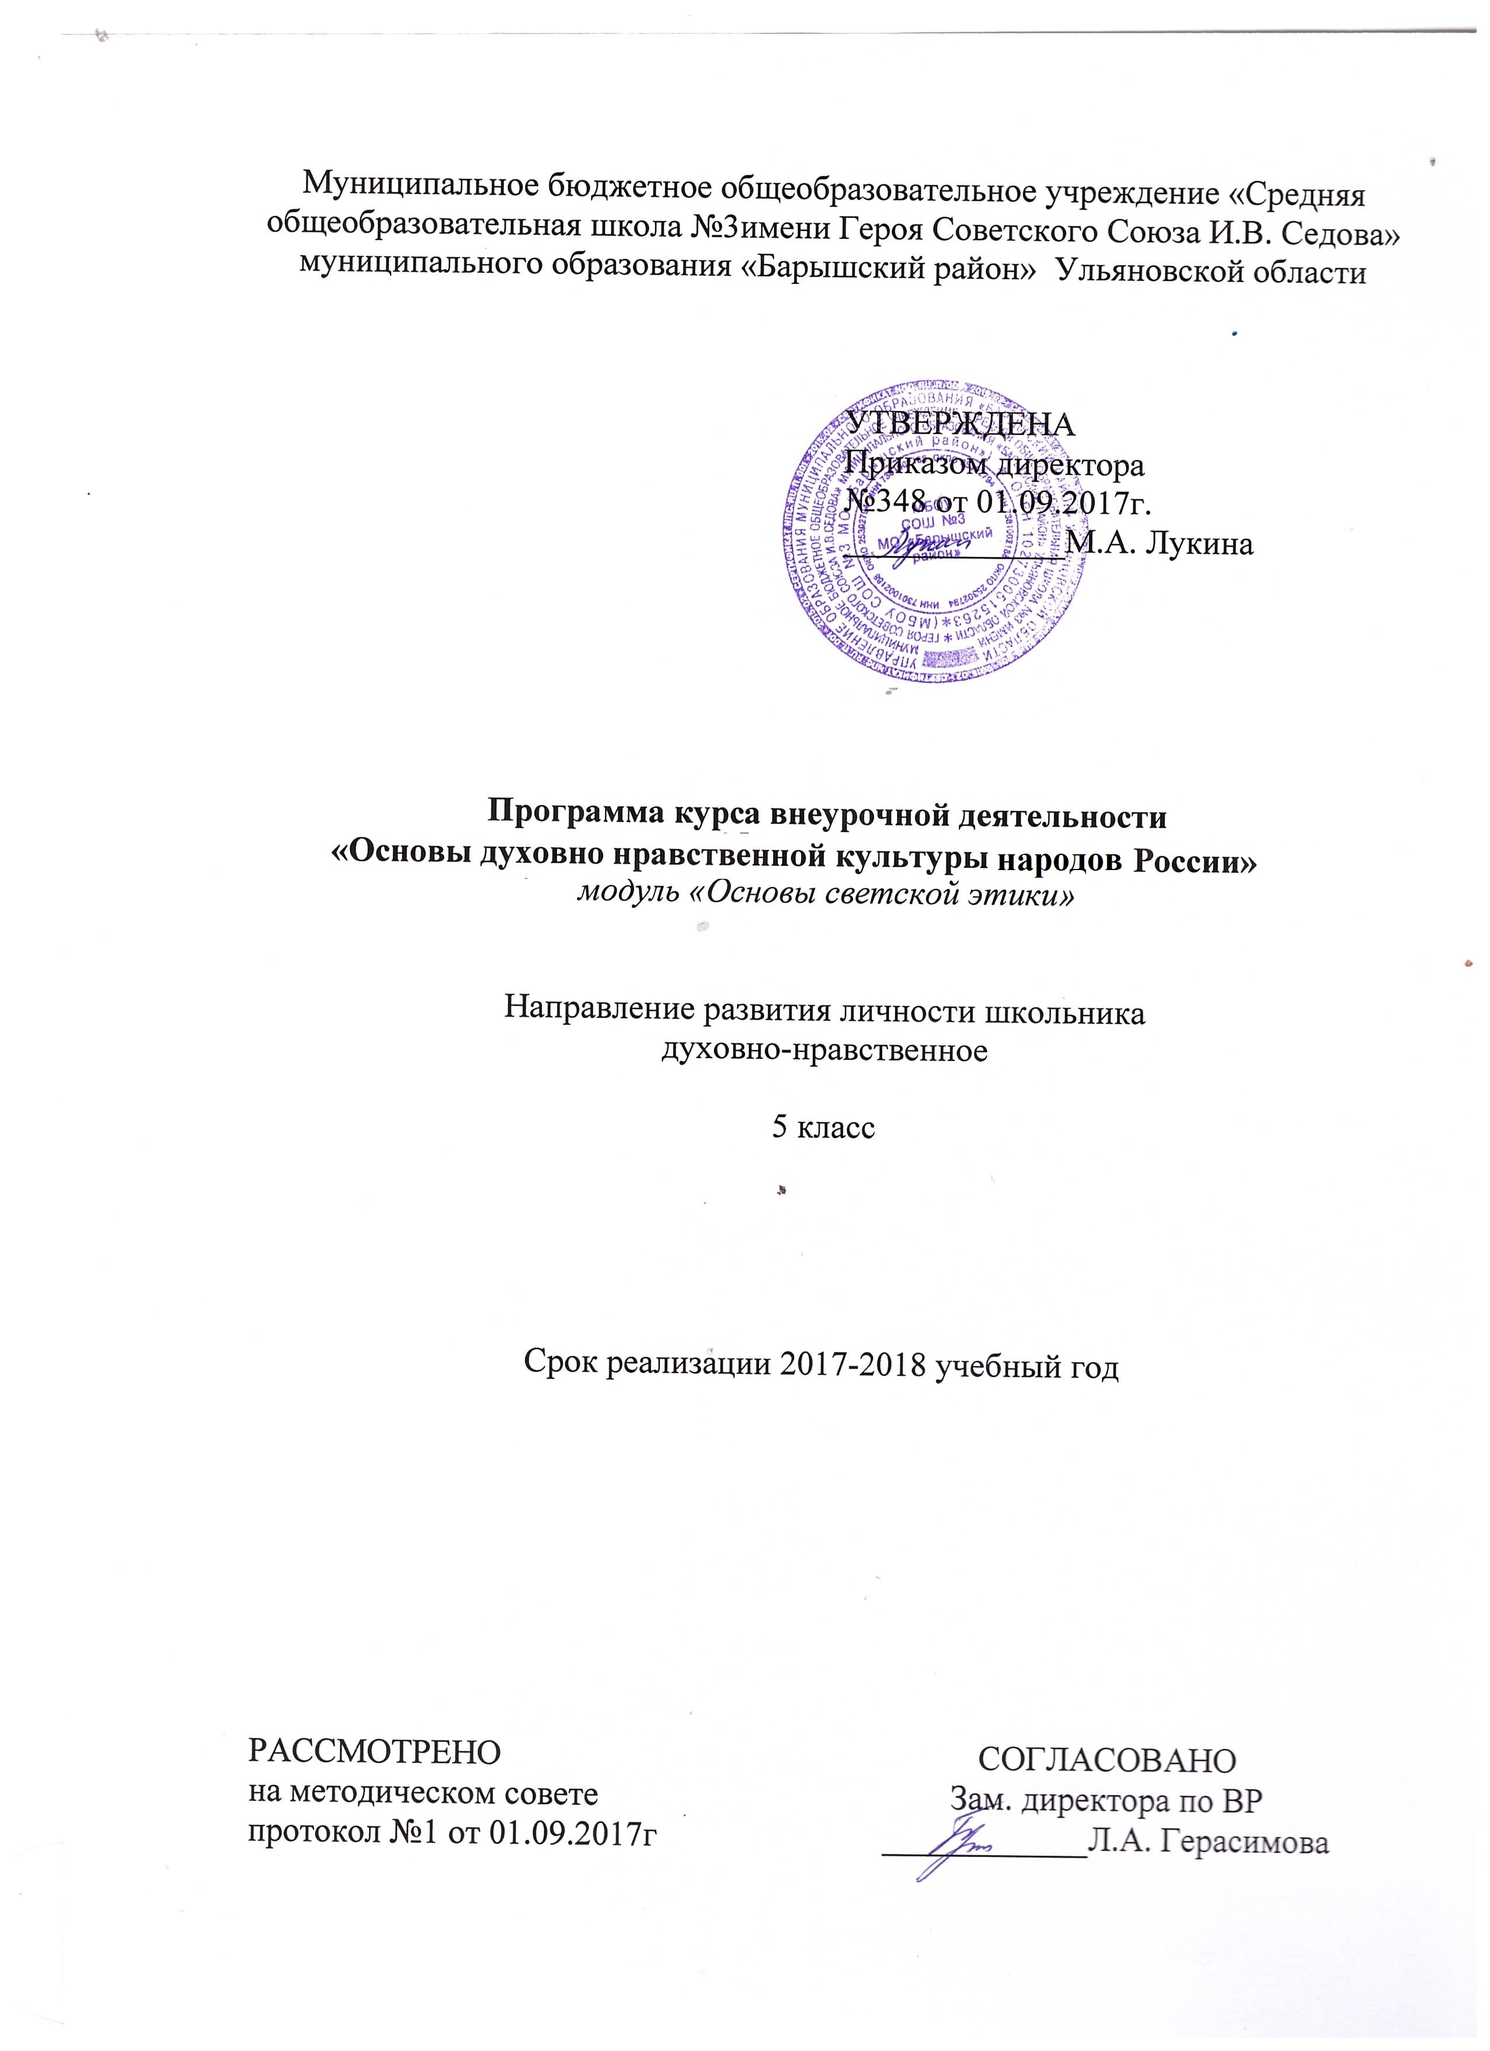

Результаты освоения курса внеурочной деятельности
Личностные результаты:
  - воспитание российской гражданской идентичности: патриотизма, уважения к Отечеству, прошлому и настоящему многонационального народа России; знание культуры своего народа, своего края, основ культурного наследия народов России и человечества; усвоение гуманистических, демократических и традиционных ценностей многонационального российского общества; воспитание чувства ответственности и долга перед Родиной;
  - осознание значения семьи в жизни человека и общества, принятие ценности семейной жизни, уважительное и заботливое отношение к членам своей семьи;
  - формирование нравственных чувств и нравственного поведения, осознанного и ответственного отношения к собственным поступкам;
  - формирование целостного мировоззрения, учитывающего духовное многообразие современного мира;
  - формирование осознанного, уважительного и доброжелательного отношения к другому человеку, его мнению, мировоззрению, культуре, языку, вере, к истории, культуре, религии, традициям, языкам, ценностям народов России и народов мира.

Метапредметные результаты:
- умение самостоятельно определять цели своего обучения, ставить и формулировать для себя новые задачи в учебе и познавательной деятельности, развивать мотивы и интересы своей познавательной деятельности;
- умение самостоятельно планировать пути достижения целей, в том числе альтернативные, осознанно выбирать наиболее эффективные способы решения учебных и познавательных задач;
- умение оценивать правильность выполнения учебной задачи, собственные возможности ее решения;
- владение основами самоконтроля, самооценки, принятия решений и осуществления осознанного выбора в учебной и познавательной деятельности;
- умение организовывать учебное сотрудничество и совместную деятельность с учителем и сверстниками; работать индивидуально и в группе: находить общее решение и разрешать конфликты на основе согласования позиций и учета интересов; формулировать, аргументировать и отстаивать свое мнение;
- умение осознанно использовать речевые средства в соответствии с задачей коммуникации для выражения своих чувств, мыслей и потребностей; планирования и регуляции своей деятельности; владение устной и письменной речью, монологической контекстной речью.

Предметные результаты обучения нацелены на решение, прежде всего, образовательных задач:
- осознание целостности окружающего мира, расширение знаний о российской многонациональной культуре, особенностях традиционных религий России;
- использование полученных знаний в продуктивной и преобразующей деятельности; способность к работе с информацией, представленной разными средствами;
- расширение кругозора и культурного опыта школьника, формирование умения воспринимать мир не только рационально, но и образно.
Выпускник научится:Воспроизводить полученную информацию, приводить примеры из прочитанных текстов; оценивать главную мысль прочитанных текстов и прослушанных объяснений учителя.
- Сравнивать главную мысль литературных, фольклорных и религиозных текстов. Проводить аналогии между героями, сопоставлять их поведение с общечеловеческими духовно-нравственными ценностями.
- Участвовать в диалоге: высказывать свои суждения, анализировать высказывания участников беседы, добавлять, приводить доказательства.
- Создавать по изображениям (художественным полотнам, иконам, иллюстрациям) словесный портрет героя.
- Оценивать поступки реальных лиц, героев произведений, высказывания известных личностей.
- Работать с исторической картой: находить объекты в соответствии с
учебной задачей.
- Использовать информацию, полученную из разных источников, для решения учебных и практических задач.
Выпускник получит возможность научиться:
- Высказывать предположения о последствиях неправильного (безнравственного) поведения человека.
- Оценивать свои поступки, соотнося их с правилами нравственности и этики; намечать способы саморазвития.
- Работать с историческими источниками и документами
Содержание курса внеурочной деятельности с указанием форм организации и видов деятельности
Формы организации работы:
- эвристические беседы;
- различные виды дискуссий (дебаты, диспуты, панельные дискуссии);
- учебные и социальные проекты;
- уроки-экскурсии;
- деловые и ролевые игры;
- практикумы;
- различные викторины и другие конкурсные события;
- творческие мастерские.

Виды внеурочной деятельности: игровая, познавательная, досугово-развлекательная деятельность.
Содержание программы
Введение
Знакомство с новым учебником. Повторение пройденного в 4 классе.
Тема 1. Гражданин России
Понятия гражданин и гражданство. Конституция – Основной закон РФ. Основные права и обязанности граждан РФ. Выполнение обязанностей – гражданский долг каждого гражданина России. Управление государством. Президент, Правительство. Федеральное Собрание. Совет Федерации. Государственная Дума. Столица, герб, флаг, гимн Российской Федерации. Уважительное отношение к символам государства.
Тема 2. Порядочность
Понятие порядочность. Связь слов порядочность и порядок.Качества порядочного человека: справедливость, внутренняя стойкость, смелость, решительность. Взаимосвязь порядочности, благородства, достоинства. Общественная ценность порядочности.
Тема 3. Совесть
Понятие совесть. Совесть – важнейшая составная часть порядочности человека. Чувство угрызения совести. Развитие чувства совести. Умение понять и простить. Правдивость и её цена. Взаимосвязь совести и сострадания, совести и стыда. Совесть – «внутренний голос человека». Жить по законам совести. Несовместимость совести с эгоизмом и корыстолюбием. Кодекс взаимоотношения одноклассников.
Тема 4. Доверие и доверчивость
Доверие – важнейшее качество личности. Понятие доверие. Признаки личного доверия. Возникновение доверительных отношений. Доверие и доверчивость. Правила установлений доверительных отношений. Что значит потерять доверие. Понятие самодоверия. Как следует поступить в экстренных случаях. Телефон доверия. Психологическая помощь.
Тема 5. Милосердие и сострадание
Понятие милосердие. Общественная ценность милосердия. Взаимосвязь сострадания и милосердия, милосердия и жалости. Антиподы милосердия. Обязанности учащихся по отношению к другим людям. Проявление интереса к жизни другого человека, стремление ему помочь. Человеколюбие. Правила милосердия. Воспитание милосердия. Умение понять и простить.
Тема 6. Правда и ложь
Правда и неправда, полуправда, ложь. Правда – то, что соответствует действительности. Ложь – намеренное искажение действительности. Правдивость. Искренность. Честность. Взаимосвязь правдивости и душевного покоя. Святая ложь. Хитрость. Из истории лжи.
Тема 7. Традиции воспитания
Традиция. Сословия: крестьяне, казаки, купцы, мещане, дворяне. Традиции воспитания у разных сословий. Дворяне России, их традиции и правила поведения. Требования к воспитанию и домашнему обучению мальчиков и девочек. Дворянский этикет.
Тема 8. Честь и достоинство
Родовая и сословная честь. Представления рыцарей средневековой Европы о чести. Дворянская честь. Дуэль – способ решения вопросов чести. Цена честного слова. Поступки достойные и недостойные. Достоинство. Благородство – высшее проявление человеческого достоинства. Герои Великой Отечественной войны 1941-1945 гг. и наших дней. Патриоты России. Проявление патриотизма учащихся.
Тема 9. Терпимость и терпение
Отношение к людям иной национальности, религии, культуры, привычек и убеждений. Россия – многонациональное государство. Что такое терпимость (толерантность). Уважение свободы другого человека, проявление великодушия и расположенности к другим людям. Роль мигрантов в жизни российских городов. Правила толерантного общения. Различие понятий терпение и терпимость.
Тема 10. Мужество
Понятие мужество. Смелость и решительность, сила духа, продуманность действий, самоконтроль, преодоление чувства страха и неуверенности. Убеждённость в необходимости и полезности действий в чрезвычайных обстоятельствах. Повседневное проявление мужества. Взаимосвязь вечных ценностей – чести, достоинства, благородства, доброты, дружбы. Примеры мужества. Умение защитить своих близких и себя. Тренировка мужества. Героизм – высшее проявление мужества. Кавалеры ордена Мужества.
Тема 11. Равнодушие и жестокость
Проявление жестокости детей и их последствия. Умение и желание контролировать свои поступки. Равнодушие и жестокость. Жизнь человека – высшая ценность. Насилие в отношении детей – нарушение прав человека. Вред сквернословия.
Тема 12. Самовоспитание
Соблюдение норм нравственности – важнейшее общественное требование. Дисциплинированность и сознательная дисциплина. Умение контролировать свои дела и поступки. Правила учебной работы в группе. Умение осознать ошибки и больше их не повторять. Воспитание воли. Познание своих положительных и отрицательных качеств. Планирование предполагаемых действий, оценка результатов. Пути самообразования и самовоспитания.Самооценка. Воспитание чувства самоуважения.
Тема 13. Учись учиться
Цель обучения в школе. Приёмы работы учащихся со школьным учебником. Выработка у учеников уверенности в себе и своих делах. Приёмы работы учеников на уроке. Рекомендации по развитию воли. Умение распределять внимание. Совершенствование памяти подростка. Правила и приёмы запоминания. Сочетание труда умственного и физического.
Тема 14. Речевой этикет
Средства речи и правила их использования в разных жизненных ситуациях. Начало, основная часть и завершение беседы. Правила беседы. Употребление личных местоимений ты и вы. Правила знакомства детей и взрослых. Обращение с просьбой к незнакомым людям в магазине, на транспорте. Формы обращения. Правила общения подростков. Значимость излагаемой информации. Человека красят не столько слова, сколько дела. Этикет разговора по телефону.
Тема 15. Мои права и обязанности
Устав школы. Права и обязанности учащихся. Соблюдение правил школьного распорядка. Обязанность посещения учащимися школьных занятий, добросовестного учебного труда. Участие в самообслуживающем труде. Единство действий классного руководителя и родителей учащихся. Требования к поведению учащихся в школе. Комиссии по делам несовершеннолетних и защите их прав.
Итоговое повторение

Тематическое планирование
№ п.п | Тема урока | Количество часов
1 | Введение в предмет | 1
2 | Тема 1. Гражданин России | 2
3 | Тема 2. Порядочность | 2
4 | Тема 3. Совесть | 2
5 | Тема 4. Доверие и доверчивость | 2
6 | Тема 5. Милосердие и сострадание | 2
7 | Тема 6. Правда и ложь | 2
8 | Тема 7. Традиции воспитания | 2
9 | Творческие работы учащихся | 2
10 | Тема 8. Честь и достоинство | 2
11 | Тема 9. Терпимость и терпение | 2
12 | Тема 10. Мужество | 2
13 | Тема 11. Равнодушие и жестокость | 2
14 | Тема 12. Самовоспитание | 2
15 | Тема 13. Учись учиться | 2
16 | Тема 14. Речевой этикет | 2
17 | Тема 15. Мои права и обязанности | 2
18 | Итоговый урок | 2
Всего |  | 35

